No | Actividad | CUMPLE | NO CUMPLE | NO APLICA
1 | Se genera un archivo comprimido en formatos PDF el cual es entregado a la institución a la cual se le presto el servicio.
2 | El sistema convierte de manera a PDF los informes y los guarda no permitiendo ningún cambio.
3 | Se garantiza conservación y confidencialidad a base de datos.
4 | A la base de datos solo tiene acceso la secretaria del servicio a través de una clave personal.
5 | Se genera una copia de respaldo diaria.
6 | Se realiza backup mensual en servidor de la institución.
7 | Solo el superadmin puede acceder a los registros y crea el usuario para que la secretaria a cargo de la elaboración de los informes pueda acceder.
8 | El usuario corresponde al apellido de quien se le autorizó el acceso a la base de datos y la contraseña el número de documento.
9 | La inactivación del usuario es realizada en caso de retiro del funcionario a cargo.
10 | Los usuarios tienen acceso a los módulos del sistema dependiendo el perfil que tenga cada uno.
11 | 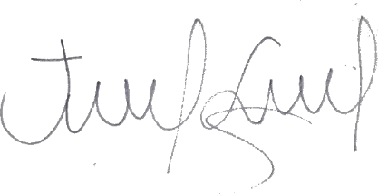  Al acceder por vez primera el usuario, se realiza cambio de clave.

EVALUADO POR EVALUADO

